项目说明文档
一 项目背景：
目前客户那边有一套系统，不具备文献资料查阅及管理模块。
具体界面及原始程序客户不提供（为了保密措施），目前只提供了原来系统的数据字典(附件1)，原来界面布局类似：
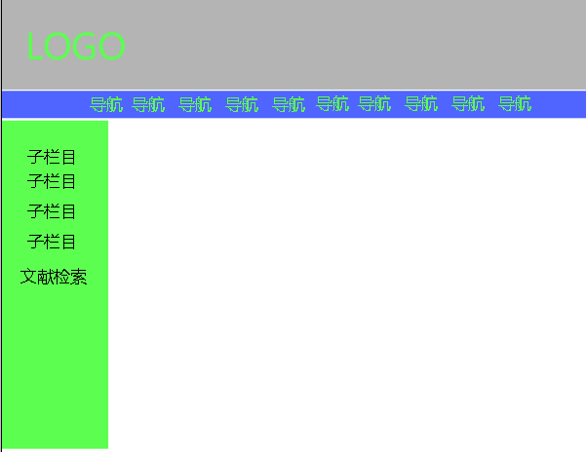

效果就是点击左侧文献检索，右侧显示类似windows目录树及文件目录效果即可；如：
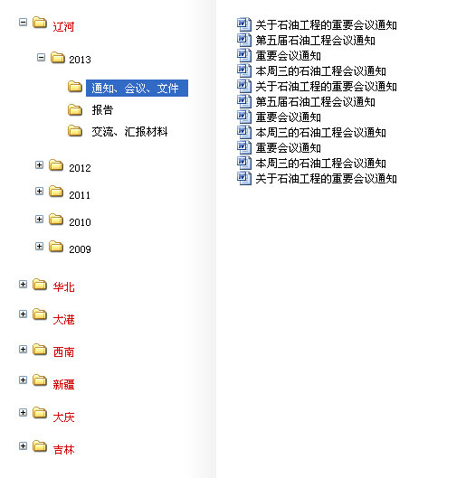
顶部需要加一个搜索或归类，方便定向搜索相关文档，依据如：项目名称，年限，文档标题等。

目前分为2种结构，一种是客户总部资料库，一种是客户资料库，

二 项目目标：
主要目标实现原系统帐号登陆后可以查看相关的文献资料。目前考虑到的功能有：
会员调用原来的会员表内容，权限可在原后台进行分配，不同级别的用户可以查看不同的目录资料，职位越高的人肯定看的目录及内容就多些。

三 附件说明：
附件1 目前系统的数据字典

附件2 客户发过来的最新的他们列好的目录层级结构

附件3 我公司写的方案，可简单看一下我们列的要求。

附件4 我们找别的公司做的半成品，基本功能差不多已实现，只是没做界面

